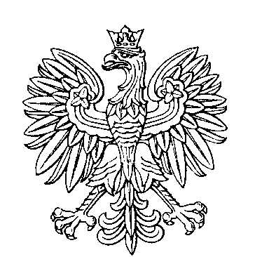

OBWODOWA KOMISJA WYBORCZA NR 4
w gminie Czernichów

SKŁAD KOMISJI:
Przewodniczący Wioletta Stwora

Zastępca Przewodniczącego Gabriela Ewa Szczyrk

CZŁONKOWIE:
Stanisław Paweł Kadłubicki  Paweł Cebrat  Natalia Maria Białek  Małgorzata Anna Gorzela | Agnieszka Maria Kanik  Dominika Maria Tomaszek  Krzysztof Szczelina

